ПРИМЕРЫ МОТИВИРУЮЩИХ ЗАДАНИЙ
(по классификации С. Янкевича)

СТРАННОЕ И НЕОБЫЧНОЕ
- Необычный предмет

Модуль «Земля планета солнечной системы» | Микроскоп  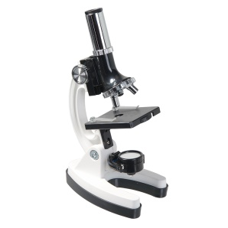
Модуль «Гидросфера» | Кокос  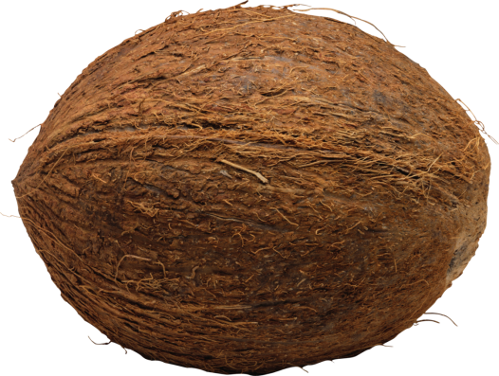
Модуль «Изображения земной поверхности» | Компас

- Непривычная одежда

Модуль «Евразия» | 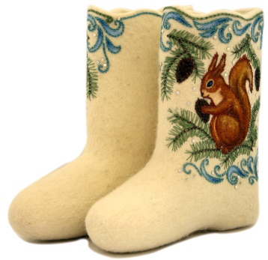Валенки
Модуль «Биосфера» | 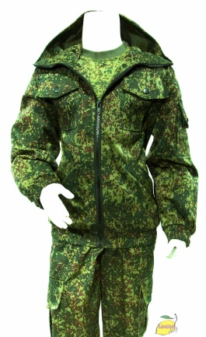Маскировка в природе
Модуль «Гидросфера» | 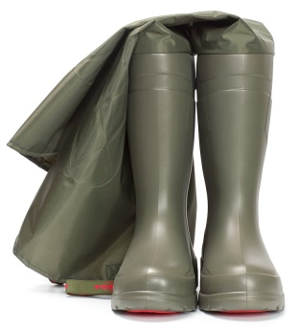Болотные сапоги

- Ошибочный пример

Модуль «Африка» | Говорят, что Египет находится полностью в Африке.  Нет, Египет фактически можно считать трансконтинентальной страной. Суэцкий канал (который проходит через Египет) является разделительной линией между Азией и Африкой. Небольшая часть Египта, известная как Синайский полуостров, – это условная граница между двумя континентами. Однако территориально полуостров принадлежит Азии.
Модуль «Природные комплексы» | В пустынях очень жарко.  На самом деле многие ошибаются. Пустыня – это сухая и неплодородная область ландшафта, где вы почти не увидите осадков.  Знали ли вы, что Антарктида и Арктика также являются пустынями? Это две крупнейшие пустыни мира, где также очень мало осадков. И ни одна из них не будет являться теплой погодной зоной, как вы понимаете.
Модуль «Страны Евразии» | Голландия – страна.  Люди всегда считали, что "Голландия" и "Нидерланды" – взаимозаменяемые слова. Но это не одно и то же. Многие говорят "Голландия", подразумевая под этим именно Нидерланды.  Нидерланды состоят из 12 провинций, в которые входят целых две Голландии: Южная и Северная. Вместе они составляют провинцию – Голландию. Не совершайте фактических ошибок, иначе вас можно уличить в том, что вы не разбираетесь в географии.  Официальное название страны – Королевство Нидерланды.

- Странное фото

Модуль «Евразия» | Дюны тукуланы в Якутии  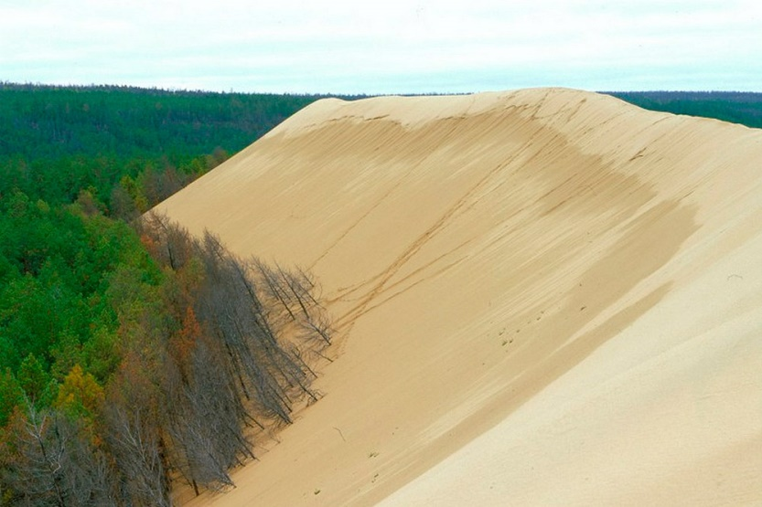
Модуль «Изображения земной поверхности» | Карта мира глазами жителей южного полушария  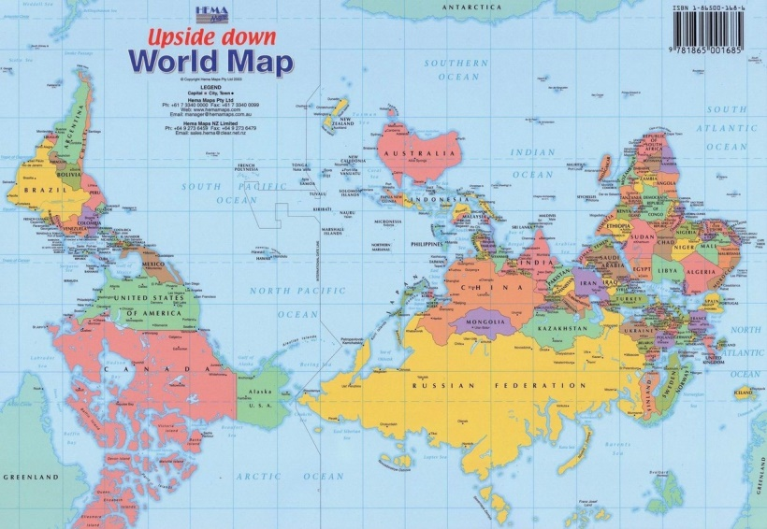

НОВОЕ И ЭКСКЛЮЗИВНОЕ
- Актуальная проблема

Модуль «Человек и окружающая среда»  Модуль «Экономика России»  Модуль «Глобальные проблемы человечества» | Откуда берутся автомобильные пробки? Одна из основных причин — банальная нехватка дорог. Машин с каждым годом все больше, тогда как дорог не прибавляется.  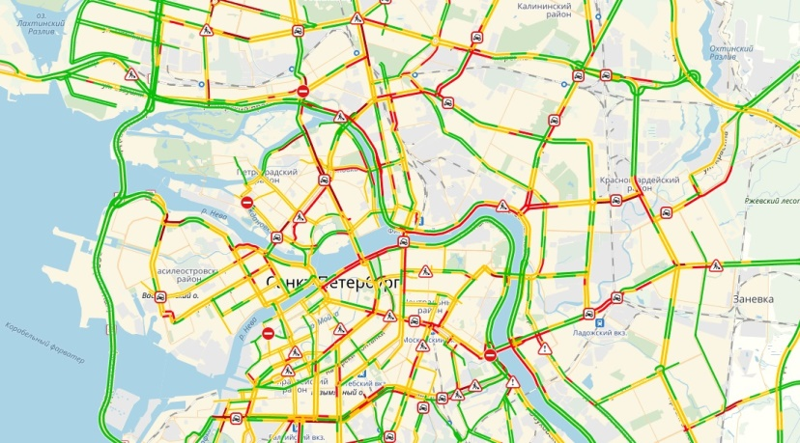

- Вовлекающая ситуация

Модуль «Изображения земной поверхности» | Остров без географических координат.  Много веков череда морских катастроф в одном из районов Атлантики была большой загадкой. Северную часть Атлантического океана оправдано называли «гробницей кораблей».  Мореплаватели старались обойти «остров-призрак» десятой стороной, лишь бы только добраться до пункта назначения живыми. По разным данным, от 350 до 500 кораблей нашли свое последнее пристанище возле острова Сейбл.  Пять столетий одно только название «Sable» (от английского «ужас») наводило страх. На самом же деле «Сейбл» имеет и другую, более научную трактовку. В переводе с французского языка «Sable» означает «песок». Действительно, остров – это сплошной песок. Но у него есть фантастическая особенность – он мигрирует по всей Атлантике!  Ученые выяснили: поблизости острова встречаются два течения – теплый Гольфстрим и холодное Лабрадорское течение. Именно их «конфликт» заставляет воду «кипеть», создавая головокружительные водовороты.

- Данные опросов

Модуль «Гидросфера» | Где же Южный океан?  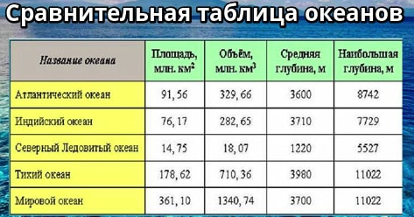
Модуль «Население России» | На территории России проживает более 190 народов, в число которых входят не только коренные малые и автохтонные народы страны. В 2010 году русские составили 80,9 % или 111,0 млн из 137,2 млн указавших свою национальную принадлежность, представители других национальностей — 19,1 % или 26,2 млн чел.; численность лиц, не указавших свою национальность, составила 5,6 млн чел.  https://dic.academic.ru/dic.nsf/russian_history/5119/%D0%9D%D0%90%D0%A0%D0%9E%D0%94%D0%AB

- Личная история

Модуль «Страны Азии» | Мой взгляд на Китай  Среди пекинцев бытует поговорка—«Не зайдешь в пекинские переулки, не узнаешь Пекина, не побывав в пекинских переулках, напрасно был в Пекине». Да и это действительно так. Пекинские переулки, большие и маленькие, словно артерии города, переплелись между собой и окутали весь Пекин. Переулки являются одной из характерных черт китайской столицы.  Зарубежные туристы, которые желают почувствовать истинный дух старинного Пекина, обязательно заходят в тихие переулки города и внимательно присматриваются к жизни их жителей. Туристы любят совершать небольшое путешествие на велорикше по улочкам сохранившегося старого квартала Пекина. Эти улочки называются хутуны (hutong). Вдоль них сплошной стеной тянутся одноэтажные дома с внутренними двориками, причем на улицу не выходит ни одно окно. Такой дом По-китайски называется сыхэюань (siheyuan). Возникновение хутунов относят еще к временам монгольской династии Юань.  Хутуны это старый Пекин, каким он был и сто лет назад, и много раньше, и во времена монгольского завоевания. Что самое главное для пустыни, конечно, колодец! Так вот, «хутун» это колодец, хутуны множество колодцев, вырытых огромной монгольской армией. Ушла армия, а колодцы остались. Конечно, они были выкопаны как попало, где вода подходила к поверхности, там и рыли. От колодца к колодцу ездили, ходили, так появились улицы. В понимании пекинских старожилов хутун это поворот. На месте древнего колодца улица или уходит в тупик, или круто поворачивает к другому колодцу. Так и ходишь по кварталам хутун, еще хутун, вот и заблудился. Но теперь не то, хутуны исчезают. Их теснят небоскребы, современные дороги. Бывает, за день сносят огромные пространства. Оцепят квартал и только вековая пыль стоит столбом.

ЗАБАВНОЕ И СМЕШНОЕ
- Забавный факт

Модуль «Атмосфера» | Что произойдет, если атмосферное давление уменьшится?  Давление газов внутри тела будет стремиться ``уравновесится'' с внешним давлением. Очень простая иллюстрация: банки, которые ставят больному. Воздух в них прогревают, отчего плотность газа уменьшается. Банку быстро прикладывают к поверхности, и по мере остывания банки и воздуха в ней тело человека в этом месте затягивается в банку. А представьте такую банку вокруг человека... Но это еще не все. Как известно, человек состоит из воды как минимум на 75 %. Температура кипения воды при атмосферном давлении равна 100 С. Температура кипения сильно зависит от давления: чем ниже давление, тем ниже температура кипения. ...Уже при давлении 0,4 атм. температура кипения воды равна 28,640 С, что значительно ниже температуры тела человека, кровь человека просто закипит. Около 15 лет назад в одном из институтов Академгородка возникла идея попробовать вакуумную сушку мяса. Большой кусок мяса поместили в вакуумную камеру и начали резкую откачку. Кусок просто взорвался. После этого эксперимента было довольно сложно отскребать его результаты от стенок вакуумной камеры.
Модуль «Гидросфера» | В Тихом океане есть условная точка, которая наиболее удалена от какой-либо суши. Ближайшая к ней земля находится на расстоянии 2 688 км. Это место еще называют полюсом недоступности. Ближайшие «кусочки» земли — это необитаемые атолл Дюси, остров Моту-Нуи и остров Махер.  Свое название точка получила благодаря герою романа Жюля Верна «20 тысяч лье под водой».  Интересно, что над точкой Немо может проходить орбита Международной космической станции, поэтому иногда ближайшее к ней населенное место оказывается примерно в 400 км, только не на Земле, а в космосе.  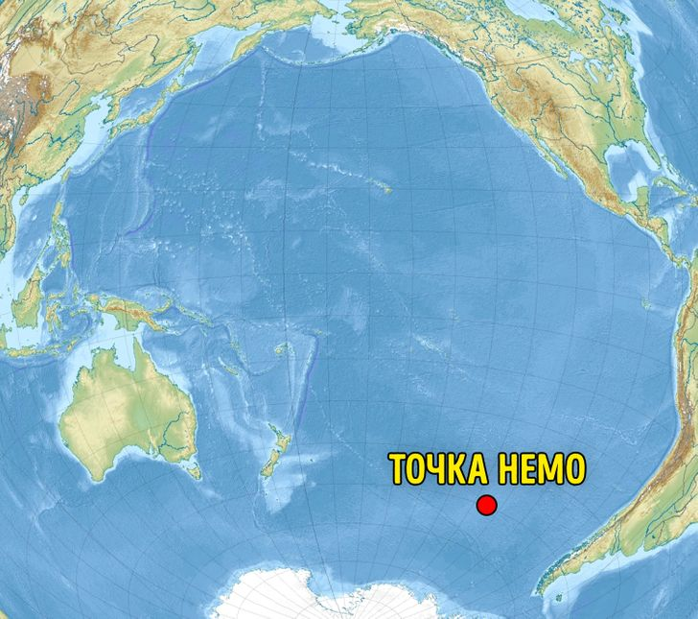
Модуль «Страны Европы» | Остров Фазанов меняет владельцев каждые полгода  Этот остров посреди реки Бидасоа полгода принадлежит Испании и еще шесть месяцев — Франции. Администрации поочередно сменяют друг друга. Так продолжается уже более трех столетий.  Там никто не живет, и остров закрыт для посещений.  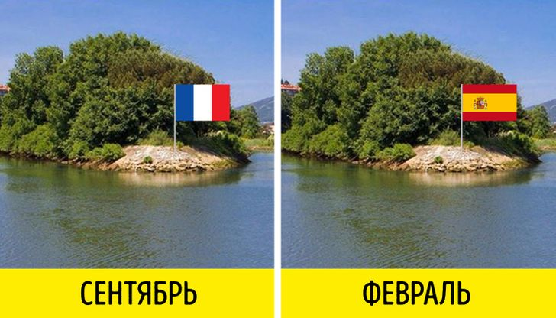
 | В Канаде есть остров с озером, в котором есть остров, на котором тоже есть озеро, а в этом озере — остров. Речь идет об острове Виктория в составе Канадского Арктического архипелага. Именно здесь расположен остров на острове, который расположен на острове. Его размер — примерно 4 га. И, скорее всего, на нем никогда не бывал человек. 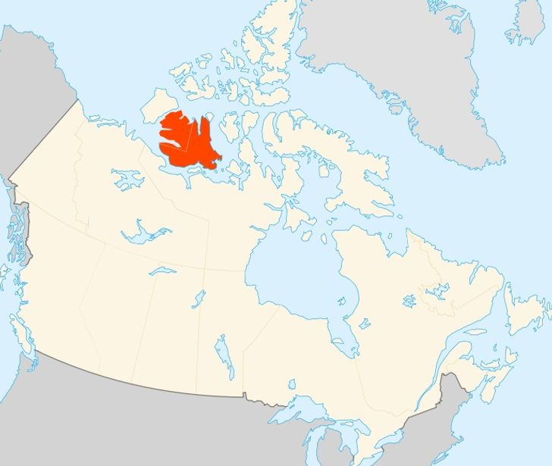

- Комичная иллюстрация

Модуль «Изображения земной поверхности» | 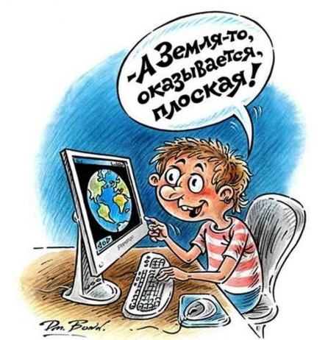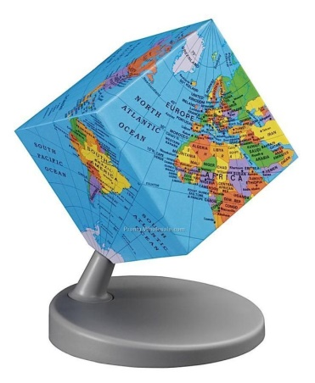
Модуль «Изображения земной поверхности» | 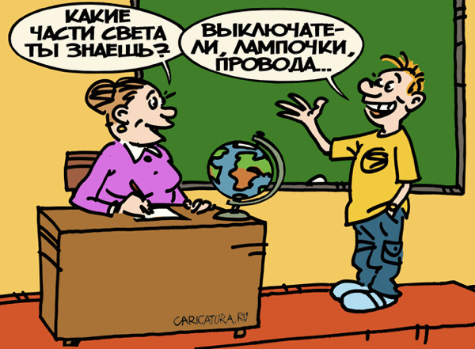

- Курьезный случай

Модуль «Северная Америка»  Модуль «История географических открытий» | Остров Юкатан на языке индейцев означает «Я вас не понимаю».  Именно так в 1571 году ответили местные жители на вопрос испанцев о том, что это за прекрасная цветущая земля.
Модуль «История географических открытий» | Летом далекого 981 года корабль викинга Эрика Рыжего подошел к неизвестной земле. Эрик увидел зеленый ковер мхов на берегах, и, обрадовавшись, несколько поспешно присвоил открытой земле название Гренландия, то есть «зеленая страна». Хотя, вообще-то, в некоторых местах толщина ледяного панциря острова Гренландия составляет более 3 километров, а общий ледяной запас этой «зеленой страны» такой большой, что если бы он вдруг мгновенно растаял, то уровень Мирового океана поднялся бы на 8 метров.

- Логическая загадка

Модуль «Изображения земной поверхности» | Образно представьте себе нашу планету, плотно стянутую кольцом по всему ее экватору. После увеличения длины окружности кольца на 10 метров, между кольцом и поверхностью земли образовался зазор определенной величины. Как Вы считаете, сможет ли человек пройти, или хотя бы протиснуться в этот зазор?  Известно, что экватор имеет длину приблизительно равную 40 075 километров.

ОТКРЫТОЕ И НЕЗАВЕРШЕННОЕ
- Кейс с дилеммой

Модуль «Хозяйство России» | Case-Study-Method – скрытые проблемы  Вы – команда управления алюминиевого завода в г. Братске.  Как вы будете распределять полученную на предприятии прибыль в условиях сегодняшнего экономического кризиса? На какие цели и в каких пропорциях она будет израсходована и почему?  Средства: карты Красноярского края, Интернет-ресурсы (финансовые отчеты о прибыли предприятия за последний год, состав и характеристика выпускаемой продукции, кадровый состав предприятия, социальная составляющая деятельности предприятия, его роль в городе и крае и т.д.).

- Открытая история

Модуль «Глобальные проблемы человечества» | Кто-то пишет маленькую историю, а точнее ее начало, следующий за ним продолжает, и так по порядку (по очереди). Можно "продолжать" историю в одну-две строчки, не более, но на определенную тему.
Учитель может предложить начало истории, а учащиеся дописывают.
«Некоторые экологи считают, что если мы хотим сохранить жизнь на Земле, то должны заставить себя согласиться на меньшее количество продуктов питания и услуг, в том числе и электроэнергии.…..»

- Разные интерпретации

Модуль «Население» | Сегодня большинство людей, которые живут в небольших городах, мечтают перебраться в какой-нибудь мегаполис. Розовая мечта современных подростков – это жизнь в большом городе с населением свыше миллиона человек. Насмотримся телевизионных сказок о красивой и бурной жизни, а после рвемся к несбыточной мечте. Жизнь в большом городе имеет свои плюсы, но минусов тоже очень много.

- Эксперимент

Модуль «Изображения земной поверхности» | Приплюснутый шар  С начальной школы ребята знают, что глобус — модель Земли. Они видят идеально правильной формы шар и знают о шарообразности Земли. Придя в среднее звено, школьники узнают, что Земля приплюснута у полюсов. Вот здесь и возникает «Почему?».  Цель эксперимента: показать, почему земной шар сплюснут у полюсов.  Материалы: кусок плотной бумаги для поделок длиной около 40 см, ножницы, клей, линейка, карандаш.  Процесс:  — отмерьте и вырежьте две бумажные полоски размером 3 x 40 см;  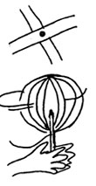  — положите полоски крест-накрест и склейте;  — соедините вместе четыре свободных конца и тоже склейте; получится фигура, похожая на шар;  — подождите, пока засохнет клей;  — проделайте отверстие в месте склейки свободных концов;  — сантиметров на пять просуньте в отверстие карандаш;  — держите карандаш между ладоней и, двигая ими взад-вперед, вращайте карандаш с закрепленным на нем шаром.  Итоги. Во время вращения шара его верхняя часть сплющивается, а центральная часть раздувается.  Почему? На вращающийся шар действует сила, стремящаяся раздвинуть в стороны бумажные полоски, и из-за этого верхняя и нижняя части сплющиваются. Как и все вращающиеся шары, наша Земля тоже сплюснута у полюсов и раздута по экватору. Если мы измерим окружность Земли по экватору и через полюса (по меридиану), то окажется, что по экватору она на 68 км больше.
Модуль «Атмосфера» | Объем воздуха  Цель эксперимента: показать, что воздух занимает место.  Материалы: двухлитровая миска (лучше прозрачная), пробка (натуральная), прозрачный стакан.  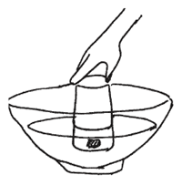  Процесс:  — налейте полмиски воды;  — бросьте в воду пробку;  — накройте плавающую пробку стаканом;  — погрузите стакан глубоко в воду.  Итоги. Участок поверхности воды, на котором плавает пробка, погружается вместе со стаканом.  Почему? Находящийся в стакане воздух не дает воде заполнить стакан, и поэтому вода вместе с плавающей пробкой опускается.
Модуль «Биосфера» | Защитная роль растений  Цель эксперимента: продемонстрировать, как вода стекает с гор, покрытых растительностью, и с каменистых гор.  Материалы: три противня, стол, пластилин, линейка, два стакана земли, небольшая миска, наполненная листьями, травой и веточками, стакан.  Процесс:  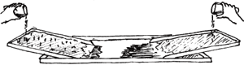  — поставьте противень на стол;  — с помощью пластилина закрепите два других противня таким образом, чтобы одним краем они находились в первом противне, а другой был приподнят над столом на 5 см;  — насыпьте по стакану земли на верхнюю часть двух противней;  — поверх земли на одном из противней насыпьте листьев, травы и веток;  — наклонив стакан над противнем, где находится насыпанная ранее земля, постепенно выливайте на нее воду с высоты 15 см;  — сделайте то же самое на другом противне, где земля покрыта веточками и травой, и сравните, сколько земли было смыто вниз на том и на другом противне.  Итоги. Гораздо больше земли было смыто там, где почва не была ничем покрыта.  Почему? Обнаженная земля легко смывается и уносится водой вниз. В природе земля обычно покрыта слоем травы, листьев и веточек. Такое покрывало предохраняет почву от размывания и вбирает в себя воду, которая в иных условиях могла бы смывать землю. Растения обеспечивают почве защиту. Процесс смывания почвы водой называется эрозией.

